平成２８年３月１０日（火曜日） 大阪府咲洲庁舎 ２３階 会議室
平成２５年度・平成２６年度 親学習リーダー養成講座修了者
フォローアップ研修（平成２８年３月１０日）
内容① 大阪府の今年度の取組み・来年度の取組みについて


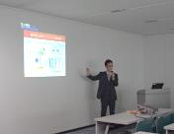
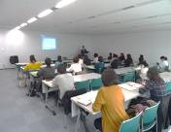

研修の会場は、親学習リーダー養成講座を受講した咲洲庁舎。
事務局より、今年度の大阪府の親学習の取組みや研修の振り返りをしました。
来年度の取組みや今後の家庭教育支援のお話を親学習リーダーさんへの期待とともにお話させていただきました！

・同期の交流は心強く、がんばろうという気持ちになりました。
・他市との交流もでき、いろいろな考えを知ることができました。また、実践方法もわかってよかったです。
・ファシリテーター同士、交流はとても盛り上がり、楽しく参加することができました！
・エネルギーと宿題をいただきました。いろいろな体験談が聞けてよかったです。ありがとうございました。
【参加者の感想】
アイスブレイキング（ビンゴゲーム）のあと、３つのグループに分かれて交流を行いました。各グループでは、親学習のように親学習リーダーがファシリテーターを務め、交流タイムを進行しました。親学習を進める上での失敗談や成功エピソードを話したり、今後の展望や他市との連携など、それぞれの思いや経験を共有して交流を深めることができました！
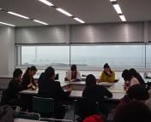
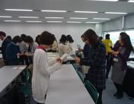
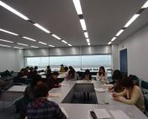
内容③ 交流タイム
２５種類の大阪府親学習教材について、よく使う教材、難しい教材、それらの教材を使ったワークの進め方について情報交換をしました。「この教材はどのように使ってるの？」「こんな進め方したらうまくいったよ！」などお互いにアドバイスをしたりと発見・気づきのあるワークとなりました！
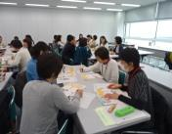
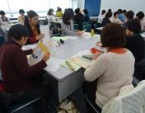
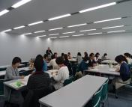
内容② 親学習教材を使って情報交換タイム

